

**ВНИМАНИЕ!**

* Вдыхание токсических газов бытовой химии вызывает наркотическую зависимость.
* Сниффинг приводит к снижению внимания, ухудшению памяти, потере интеллекта.

**Необходим безотлагательный вызов скорой медицинской помощи**

* Даже однократное вдыхание токсических углеводородных газов может привести к смерти!

Первая помощь при отравлении

**Человек, находящийся в состоянии интоксикации, представляет угрозу для себя и окружающих.**

****Состояние одурманивания летучими органическими веществами может сопровождаться психомоторным возбуждением или двигательной заторможенностью, галлюцинациями, нарушением сознания, ориентировки во времени, месте и пространстве. Нарушается координация движений, утрачивается возможность целенаправленных действий.

Поэтому важно обезопасить человека, находящегося в состоянии одурманивания: убрать колющие и режущие предметы, обеспечить покой и свободный доступ свежего воздуха!

**Только врач может определить тактику при отравлении токсическими веществами!**

Муниципальное бюджетное учреждение

дополнительного образования

"Дом детского творчества"

г. Новозыбкова

Осторожно!

Сниффинг

**что нужно знать, чтобы не стать жертвой обмана**

**Тел.:8(483-43)5-18-58;**

**ул. Красная, д.2**

**2025 г.**

СНИФФИНГ – ФОРМА ТОКСИКОМАНИИ

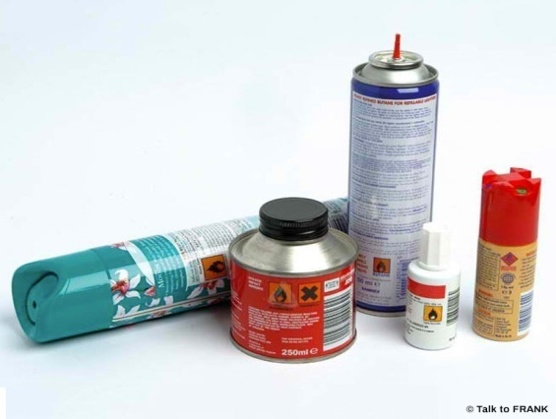 СНИФФИНГ – форма токсикомании, намеренное вдыхание паров химических соединений газов (бутан, изобутан и пропан), используемых в бытовых приборах (например, в газовых зажигалках), иногда других летучих веществ бытовой химии.

**Сниффинг представляет угрозу для жизни, здоровья и безопасности детей и подростков, приводит к необратимым изменениям во всех системах и органах человека, вызывает психофизическую зависимость от токсических веществ.**

Отравляющее действие токсических веществ!

Летучие химические вещества очень токсичны. Газ, используемый в бытовых изделиях, оказывает на человека отравляющее действие: приводит к спутанности сознания, поражению внутренних органов, **может стать причиной внезапной смерти.**

ЧТО ПРОИСХОДИТ С ОРГАНИЗМОМ?

Опасность летучих токсических веществ заключается в том, что они попадают в легкие, а затем в кровь, минуя желудочно-кишечный тракт и печень, где могли бы частично нейтрализоваться. С током крови токсические вещества поступают в головной мозг.

При этом газ «выдавливает» из легких кислород, начинается кислородное голодание, которое влечет за собой головокружение, помутнение сознания. Чем сильнее интоксикация организма, тем сильнее последствия: гипоксия, галлюцинации, потеря сознания, рвота.

Прямое токсическое действие на центральную нервную систему приводит к нарушению координирующей роли структур головного мозга, параличу дыхательного и сосудодвигательного центров, развитию жизнеугрожающих сердечных аритмий.

Вдыхание паров бытовой химии приводит к хроническим головным болям, нарушениям внимания, памяти, мышления. Развиваются депрессивные состояния с выраженной агрессией и раздражительностью.

**Происходит остановка физического и психического развития, в дальнейшем – полная деградация личности.** Стремительно утрачивается способность к обучению, снижается интеллект, разрушаются прежние социальные связи. **Формируется тяжелая токсическая зависимость.**

Страдает физическое здоровье: появляются мышечный тремор, шаткость походки, нарушения сердечно-сосудистой деятельности, развиваются хронические заболевания органов дыхания, нарушаются функции почек и печени.

**СНИФФИНГ ВЫЗЫВАЕТ ЗАВИСИМОСТЬ!**

**Внешние признаки сниффинга**

* + в личных вещах: баллончики, зажигалки, бутылки, клей;
  + отёчность лица, покраснение глаз;
  + раздражение и покраснение области рта, носа, слизистых верхних дыхательных путей;
  + осиплость голоса, кашель;
  + слабость, головная боль, тошнота и рвота;
  + потеря прежних интересов;
  + изменение круга общения;
  + нарушения высших корковых функций (память, внимание, интеллект);
  + расстройства поведения: лживость, скрытность, прогулы;
  + эмоциональные расстройства: агрессивность, раздражительность, конфликтность.